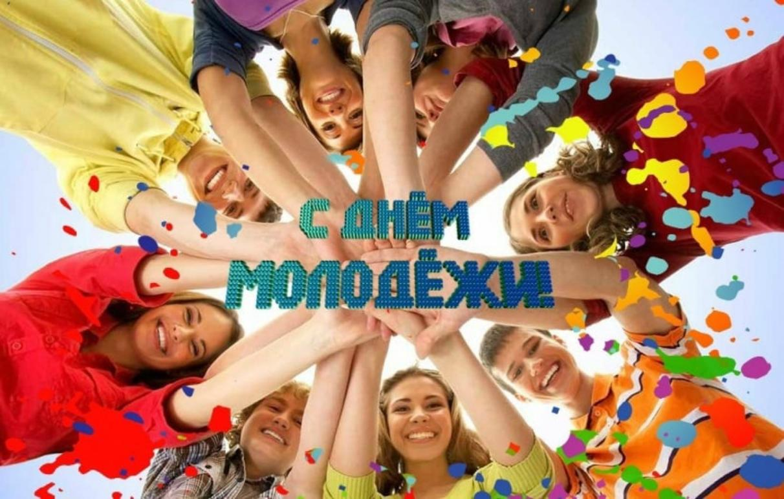

Дорогие друзья, молодежь нашего сельского поселения!
Поздравляем Вас с одним из самых ярких праздников в российском календаре – Днем молодежи!
Юность и молодость – самые прекрасные и романтические периоды в жизни каждого человека. Это время свершений и открытий, полета, мечты и поиска светлых надежд.
С каждым годом молодежь играет все более значимую роль в жизни нашего сельского поселения. Нашу молодежь отличает активная гражданская позиция, повышенный интерес к жизни, потребность в получении хорошего образования, независимость и самостоятельность, умение определять для себя конкретные цели и стремиться к их достижению. Вы являетесь активными инициаторами и участниками всех мероприятий, проводимых на территории сельского поселения Таймурзинский сельсовет.
У молодости много прекрасных свойств – красота, сила, энергия, воля к победе. Эти качества особенно необходимы в начале жизненного пути, когда перед человеком открыты тысячи дорог, но выбрать надо – одну и верную.
Пусть на пути к жизненному успеху вам помогает пример старшего поколения, его опыт и мудрость. Ведь именно вам продолжать эстафету добрых дел на благо людей и родной страны. Будущее нашей Великой России - в ваших руках! Будьте смелыми, рассудительными, ответственными!
От всей души желаем вам скорейшего воплощения в жизнь самых смелых проектов и планов. Крепкого вам здоровья, счастья, благополучия, неиссякаемого оптимизма и удачи во всех начинаниях. Пусть ваши молодые годы будут насыщенными, яркими и запоминающимися!

Администрация сельского поселения Таймурзинский сельсовет

